专题19 二次求导函数处理问题
构造辅助函数是高中数学中一种常用的方法，解题中若遇到有关不等式、方程及最值之类问题，设法建立起目标函数，并确定变量的限制条件，通过研究函数的单调性、最值等问题，常可使问题变得明了，属于难题．
二次求导的原因是导函数无法用初等方程的求解，尤其是超越方程，使用二次求导可以化解很多一次求导函数零点“求之不得”的问题。
方法 | 二次求导
使用情景 | 对函数一次求导得到之后，解不等式难度较大甚至根本解不出.
解题步骤 | 设，再求，求出的解，即得到函数的单调性，得到函数的最值，即可得到的正负情况，即可得到函数的单调性.

一、单选题
1．设函数在区间上的导函数为，在区间上的导函数为，若在区间上恒成立，则称函数在区间上为“凸函数”；已知在上为“凸函数”，则实数的取值范围是
A． B． C． D．
【解析】因为，，
由题意在上恒成立，即在上恒成立，
分离参数，而在上的最大值为2，
所以实数的取值范围是.故选：D.
2．已知二次函数的图象过点，且当时，，则的最小值为（ ）
A． B． C． D．
【解析】由知，∴，
∴，令，则，
，令，令，
所以函数在上单调递增，在上单调递减，
如图，若图象在图象上方，则，
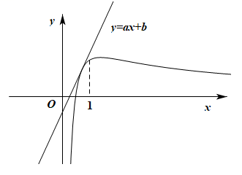
要使图象在图象上方，则表示x轴截距的相反数，
的最小值即为截距的最大值，而当截距最大时，直线与相切，
记切点为，则，又，
所以，
有，设，
则，
故当时，函数，当时，，
故当时，函数在上单调递增，在上单调递减，
此时，综上，的最小值为.故选：D.
3．设实数，那么的大小关系为（ ）
A． B． C． D．
【解析】，令，
令，，
在上是减函数，，在上是减函数，
又，，即，故选：C.
4．若关于x的不等式恒成立，则实数a的取值范围为（ ）
A． B． C． D．
【解析】依题意，，
设函数，则，
令，故，
所以函数在上单调递减，而，
故当时，，当时，，
故函数在上单调递增，在上单调递减，
故，则.故选：B．
5．若关于的不等式在上有解，则实数的取值范围是（ ）
A． B． C． D．
【解析】由，得，又关于的不等式在上有解，
所以在上有解，即，
令，，则，
设，，则，
即在上单调递增，则，
于是有，从而得在上单调递增，
因此，，则，
所以的取值范围是.故选：D
6．已知函数，若函数与有相同的最小值，则的最大值为（ ）．
A．1 B．2 C．3 D．4
【解析】根据题意，求导可得，，
∵（ ），∴在上单调递增，
又∵当时，，
∴当时，，即函数在上单调递减，
当时，，即函数在上单调递增，
故有，即得，
所以根据题意，若使，需使的值域中包含，
即得，故的最大值为2.故选：B.
7．在关于的不等式（其中为自然对数的底数）的解集中，有且仅有两个大于2的整数，则实数的取值范围为（ ）
A． B．
C． D．
【解析】由，化简得：，
设，，则原不等式即为.
若，则当时，，，
原不等式的解集中有无数个大于2的整数，∴.
∵，，∴.
当，即时，设，
则.
设，则在单调递减，所以，所以在单调递减，∴，
∴当时，，∴在上为减函数，
即，
∴当时，不等式恒成立，原不等式的解集中没有大于2的整数.
要使原不等式的解集中有且仅有两个大于2的整数，
则，即，解得.则实数的取值范围为.故选：D
二、多选题
8．已知函数有两个极值点，，则（ ）
A． B． C． D．
【解析】由题意知，函数的定义域为，
，则的两根为，
由，得，设，则，
令，令，
所以函数在上单调递增，在上单调递减，
故，作出函数与函数的图像，如图，
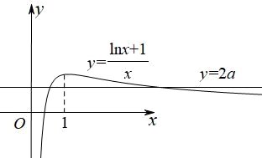
由图可知，解得，故A错误；
又，令，令，
所以函数在上单调递增，在上单调递减，
由，得，所以，
又，所以，
故函数在和上单调递减，在上单调递增，
有，故C错误；，故D正确；
设，
则，即函数关于点对称，
，令，
则，
当时，，，
所以在上，，函数单调递减，且，
则在上，即，函数单调递增，
又关于点对称，所以函数在单调递增，
所以，有，
又，所以，由，
得，又函数在单调递增，
所以，即，故B正确.
故选：BD
9．已知函数，则下列说法正确的有（ ）
A．f（x）无最大值 B．f（x）有唯一零点
C．f（x）在（0，＋∞）单调递增 D．f（0）为f（x）的一个极小值
【解析】，记
因为，且，在区间上显然递增，
所以记为的零点，则有
所以当时，，在上单调递增，
又因为，所以当时，，当时，，
所以当时，有极小值，D正确；
由上可知，在上单调递增，且当x趋近于正无穷时，也趋于正无穷，故AC正确；
易知，故B错误
故选：ACD
10．已知函数，则（ ）
A．当，时，
B．当时，有最值
C．当时，为减函数
D．当仅有一个整数解时，
【解析】对于A，当时，，令
因为在上单调递增，所以当时，
所以，即，故A正确；
对于B，当时，，
令，则
所以当时，，单调递增
当时，，单调递减
所以，即，
所以在上单调递减，没有最值，故B错误；
对于C，，
令，则
因为，所以由可得，由可得，
所以在上单调递增，在上单调递减，
所以
令，则
所以在上单调递增，
所以，即，所以为减函数，故C正确
对于D，由可得，令，则，
所以当时，，单调递增，当时，，单调递减
的图象如下：
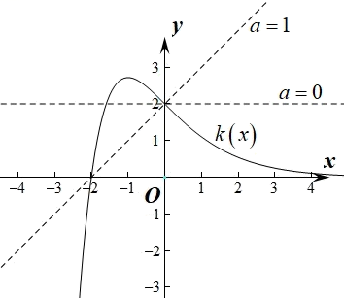
表示的是过点的直线，所以当仅有一个整数解时，，故D正确.
故选：ACD
三、填空题
11．已知是上的偶函数，当时，，且对恒成立，则实数的取值范围是___________.
【解析】，
故为增函数，当时，，可得为增函数.
又为偶函数，故，
恒成立.
因为，，
所以有，故答案为：
12．已知函数.若是的极大值点，则正实数a的取值范围为_________________.
【解析】由题知，且，
令，则，
①若，当时，，
所以在上单调递增，所以，所以在上单调递增；
所以.因此不可能是的极大值点.
②若，令，
当时，，
所以即在上单调递增.
又因为，，
因此存在满足：，所以当时，，
所以在上单调递减，，
所以当时，；当时，；
所以在上单调递增；在上单调递减；
综上，当是的极大值点时，.
故答案为：
13．已知，若方程在上有唯一实根，则实数a的取值范围为______．
【解析】当时，方程可化为
，，
设，则，
设，则，
设，则，
因为，所以，所以在上单调递增，
又，，所以存在，使得，
当时，，，函数单调递减，
当时，，，函数单调递增，
又，，所以存在，使得，
当时，，，函数单调递增，
当时，，，函数单调递减，
作函数的图象如下，
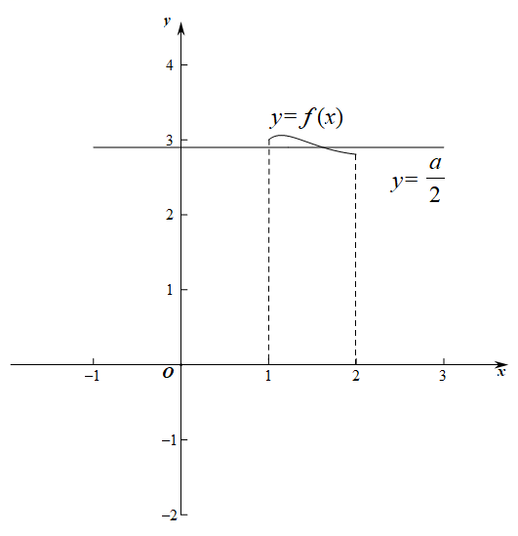
又，因为方程在上有唯一实根，
所以函数与函数的图象有且只有一个交点，
所以，所以，所以实数a的取值范围为，
14．若对任意正实数，不等式恒成立，则实数的取值范围为__________．
【解析】由，，得，
设，即恒成立，，
，
所以在上单调递减，且，
所以当时，；当时，；
即函数在上单调递增，在单调递减，
故当时，取最大值为，即，所以，故答案为：.
四、解答题
15．已知函数，.
(1)若函数在区间上的最小值为3，求实数的值；
(2)若不等式在上恒成立，求实数的取值范围.
【解析】(1)因为，，，
所以当时，则在上单调递增，的最小值为不符合，舍去；
当时，则在上单调递减，在上单调递增，在的最小值为，则不符合，舍去；
当时，在上单调递减，的最小值为，则．
(2)在上恒成立，即在上恒成立，
设，，，设，在上恒为正，则在上单调递增，，则在上单调递增，.
所以，即实数的取值范围为.
16．已知函数，.
(1)若函数在区间上的最大值为20，求实数a的值；
(2)若恒成立，求实数a的取值范围.
【解析】(1)函数的定义域为R，，
①当时，，故函数单调递增，
有，解得；
②当时，令，解得或，
令，解得，
所以函数的增区间为，，减区间为.
当即时，函数在，上单调递增，在上单调递减，
得或.
解得（舍去）或舍去）；
当即时，函数在上单调递增，在上单调递减，
得，解得（舍去）；
当即时，函数在上单调递减，
得，解得.
综上知或；
(2)可化为，整理，得，
即在上恒成立，令，
则，
令，则，所以函数在上单调递增，且，
所以当时；当时，故函数的增区间为，减区间为，
所以，得，即实数a的取值范围为.
17．已知函数．
(1)求函数的单调区间；
(2)若不等式在上恒成立，求实数k的取值范围．
【解析】(1)因为，所以，
所以，因为
所以函数为增函数，又，
所以当时，当时，，
所以函数的单调递减区间为，单调递增区间为．
(2)将 化为，设，
则，
由（1）可知，是上的增函数，且，
①当时，，函数在区间上单调递增，故，符合题意；
②当时，，故存在，使得，
所以当时，，当时，，
所以函数在上为减函数，在上为增函数，
故，不等式不恒成立．
综上，实数k的取值范围为．
18．已知函数．
(1)判断函数的单调性．
(2)证明：．
【解析】(1)因为，所以．
令，则，可得在上单调递减，所以．
因为当时，，当时，，
所以在上单调递增，在上单调递减．
(2)证明：令，
则．
令，则，所以在上单调递增．
因为，，所以存在，使得，
所以当时，，单调递增，
当时，，单调递减，所以．
因为，且，所以，所以．
令，，则，所以在上单调递减，
所以，所以，所以．
19．已知函数.
(1)当时，证明：；
(2)若，求实数的取值范围.
【解析】(1)当时，，则，
易知函数，都是R上的减函数，所以是R上的减函数，
又，所以当时，；当时，.
所以在上单调递增，在上单调递减，故.
(2)由，得，
设，则，
设，则，
当时，易知，所以在R上是减函数，即在R上是减函数.
又，，所以存在，使得，
当时，，单调递增，则，不符合题意；
当时，由（1）可知，满足题意；
当时，易知在上单调递减，又，则在上单调递减，即在上单调递减.
又，，则存在，使得，
所以当时，，单调递减，则，不符合题意；
当时，因为，所以不符合题意.
综上可知，实数的取值范围为.
20．已知函数.
（1）若函数在上单调递减，求的取值范围；
（2）若恒成立，求实数的取值范围.
【解析】（1）因为函数在上单调递减，
所以在上恒成立，则在上恒成立；
令，则，
令，得，单调递减；令，得，单调递增；
则的最小值为，所以.
（2）令，当时，.
令，
令，，所以在上单调递增.
因为，所以时，，单调递减；
时，，单调递增.故，满足条件；
综上：.
21．已知，函数，．
（1）讨论函数的极值；
（2）若，当时，求证：．
【解析】（1）因为，则，
当时，对，，则在是增函数，此时函数不存在极值；
当时，，令，解得，
若，则，若，则，当时，取得极小值，
所以当时，没有极值点，当时，有一个极小值；
（2）时，设，，
求导得，设，，
则，当且仅当时取“=”，
于是得在单调递增，，即，从而得在上单调递增，
因此有，即，
所以在上恒成立.
22．已知函数.
（1）若，讨论函数的单调性；
（2）已知，若在内有两个零点，求的取值范围.
【解析】（1）的定义域为(0,+∞)，.
- 当时，令，得到；令，得到，
此时在(0,1)上为减函数，在(1,+∞)上为增函数；
②当时，令，得到；令，得到或，此时在(a,1)上为减函数，在(0,a)和上为增函数；
③当a=1时,显然恒成立，此时在0,+∞)上为增函数；
④当a>1时,令，得到；令，得到或.此时在(1,a)上为减函数,在(0,1)和(a,+∞)上为增函数.
综上：①当时， 在(0,1)上为减函数，在(1,+∞)上为增函数；
②当时， 在(a,1)上为减函数，在(0,a)和上为增函数；
③当a=1时，在0,+∞)上为增函数；
④当a>1时，在(1,a)上为减函数,在(0,1)和(a,+∞)上为增函数.
（2）在内有两个零点，即关于x方程在上有两个不相等的实数根.
令则，
令，则，
显然在上恒成立,故在上单调递增.
因为p(1)=0，所以当，有，即所以单调递减；
当，有，即所以单调递增；
因为，所以a的取值范围
23．已知函数满足，且曲线在处的切线方程为．
（1）求，，的值；
（2）设函数，若在上恒成立，求的最大值．
【解析】（1）由已知得，且函数的图象过点，，
则解得，，．
（2）由（1）得．若在上恒成立，
则在上恒成立，
即在上恒成立，
因为，所以，从而可得在上恒成立．
令，则，
令，则恒成立，在上为增函数．
又，，
所以存在，使得，得，且当时，，单调递减；当时，，单调递增．则．
又，所以，代入上式，得．
又，所以．因为，且，所以，故的最大值为3．
24．已知函数．
（1）讨论函数的单调性；
（2）若函数有两个极值点，求实数的取值范围．
【解析】（1）由题意得，的定义域为，，
当时，，函数在上单调递增．
当时，令，解得，
时，，函数在上单调递减；
时，，函数在上单调递增．
综上所述，当时，函数在上单调递增；
当时，函数在上单调递减，在上单调递增．
（2）由题意得，求导得，
设，求导可得，
当时，，函数在上单调递增，函数至多有一个极值点，不合题意．
当时，令，解得，
时，，函数在上单调递增，
时，，函数在上单调递减，
所以函数在处取得极大值，也是最大值，为．
因为函数有两个极值点等价于函数有两个不同的零点，
所以，即，解得．
当时，，，，，
令，则，故在上单调递增，
，即，所以，
又在上单调递增，在上单调递减，所以函数有两个极值点，
所以实数的取值范围是．
25．已知函数.
(1)若关于的不等式恒成立，求的取值范围；
(2)若，是的两个极值点，且，证明：.
【解析】(1)因为恒成立，所以，
即.
令函数，则 恒成立.
令函数 ，则 ，
当 时， ，当 时， ， 时， ，
所以在上单调递减，在上单调递增，
所以， ，
因为 ，所以在上单调递增，
所以等价于，即恒成立，
令函数，则 ，当时， ；当 时， ，
所以在上单调递增，在上单调递减，所以，
故的取值范围是；
(2)因为是的两个极值点，所以是方程 的两个根，
令 ，则 ，有（1）的讨论可知，
若 存在两个零点， ，且，
由 ，即 ，
因为，
所以，
即需证恒成立，由 可得，
令，则，，
所以等价于，即，
令函数，，则 ，
所以在上单调递减，所以，即，
故；
26．已知函数，且0是的一个极值点．
(1)求的单调区间；
(2)若，求的取值范围．
【解析】(1)函数的定义域为，
因为0是的一个极值点，所以，
所以，解得，所以，
且，
令，则，
当时，，函数单调递减，又
当时，，，函数单调递减，
当时，，，函数单调递增，
所以为函数的极大值点，
所以，且函数的递增区间有，递减区间有；
(2)由(1)，
所以可化为，
当时，不等式可化为，可得,
当时，不等式可化为，
设或，则，
设，则
所以单调递增，又，
所以当时，，，
当，，，
所以函数在和上都为增函数，
取，，
设，则
当时，，
所以单调递增，而，
所以当时，，
所以当时，，
所以或的最小值为h(-1),即，
所以当时，没有最小值，
但其取值能无限趋近，
又恒成立，所以，所以，
综上.

